数字图像处理作业一实验报告
牛铭杨 181860066
181860066@smail.nju.edu.cn
(南京大学 计算机科学与技术系, 南京 210093)

实现细节
本次实验将彩色图像处理和灰色图像处理封装进同一个函数Histogram_equalization中处理，调用同一个函数hist_equal来对图像进行直方图均衡化，原理如图。
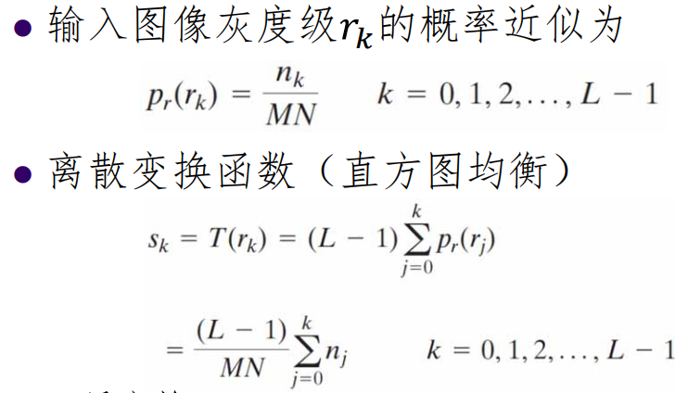

首先完成hist_equal函数。对输入的灰度图像或彩色图像的一个通道，先定义向量grayscale_hist，用来存储直方图信息，遍历通道，统计每个灰度级的频数。然后对hist_equal求前序和，再乘以255除以图像大小，就得到了这样一个变换函数grayscale_hist，每个值和它的索引一一对应。，然后利用它对原图像做灰度变换即可。
而Histogram_equalization函数中彩色图像若按三个通道分别直方图均衡化处理，则经过实践得出的结果中，图像的色彩会有较大的改变，非常不实用。于是我参考了教材第六章彩色图像处理的方法，将输入图像的RGB值按书中的公式转换为HSI色彩模型的值，然后对强度I进行直方图均衡化，之后再由HSI值转换为RGB值并输出图像，有了较大的改善。

结果

实验设置
这次实验我共用了五张图像进行测试，如下
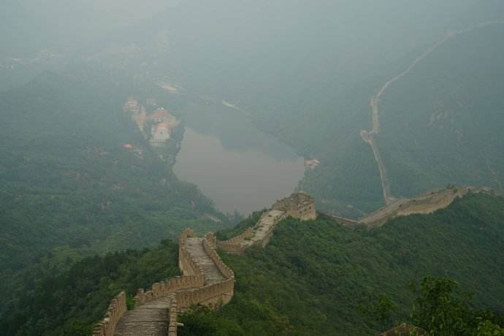

实验结果
